Памятка для всех участников соревнований
Подготовка
До чемпионата Вам нужно сформировать на сайте https://id.yandex.ru свой собственный Yandex ID. Если он у Вас уже есть, то создавать новый не требуется. Запишите данные Yandex ID себе на телефон и продублируйте на листочке. И листочек берите с собой на чемпионат.
Попробуйте дома пройти ознакомительный контест на сайте https://contest.yandex.ru/, предварительно авторизовавшись со своим Yandex ID. Логин от своего Yandex ID нужно будет передать организаторам при регистрации.
Уточним, что является логином. Зайдите на сайт https://id.yandex.ru/

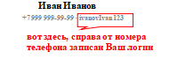

Чемпионат
Зайдите на сервер проверяющей системы по ссылке, которую Вам сообщит организатор. Ни при каких обстоятельствах не передавайте никому эту ссылку. Если в правом верхнем углу уже горит какой-то чужой логин, то сначала нажмите на этот логин и выберите пункт «Выйти». Авторизуйтесь в системе со своим Yandex ID. Убедитесь, что в правом верхнем углу экрана отображается Ваше имя. Нажмите на него, выберите пункт "Паспорт", сверьте свой логин и передайте его в оргкомитет.
Сдайте сотовый телефон организатору.
Решения сдаются на проверку во вкладке «Задачи» после их отладки на Вашем компьютере. ВАЖНО! Не забудьте указать компилятор, которым сервер будет компилировать Вашу программу.
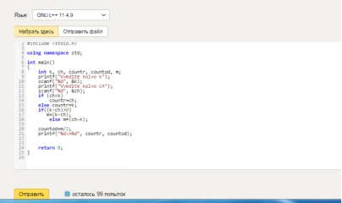

Вы можете отправлять решение на проверку несколько раз. После отправки перейдите на вкладку "Посылки" и обновляйте страницу браузера (F5). Если программа не компилируется сервером, то вы получите сообщения об этом. Если же компиляция прошла успешно, то программа проверится на тестах из условия. Если на тестах из условия программа работает нормально, то Вы увидите сообщение, что программа принята на проверку, если нет, то появится вердикт (см. рисунок ниже) и ссылка отчет в правой части строки. Посмотрите отчет, разберитесь, в чем дело.

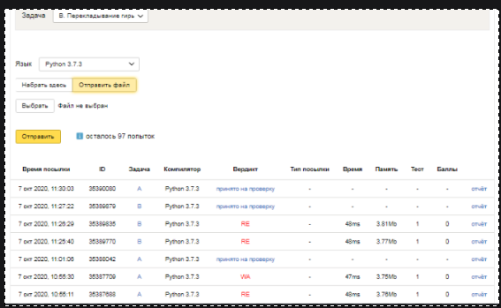
Требования к решениям
Программа должна полностью содержаться в одном файле, использование своих модулей не допускается. Разрешается использование библиотеки STL (для С++).
Программа должна читать входные данные только один раз из файла*, указанного в условии задачи и выводить результат в выходной файл*, указанный в условии задачи. ВНИМАНИЕ имена файлов должны быть точно такими, как в условии. Проследите, чтобы у входных и выходных файлов не было расширений “txt”!
Если вы работаете в проводнике и не видите расширения многих файлов, то снимите галочку в меню проводника Сервис – Свойства папки – Вид – Дополнительные параметры – Скрывать расширения для зарегистрированных типов файлов. (Для отображения меню в win7 нажмите клавишу Alt; для отображения панели настроек в win10 выберите меню «Вид»)
Программа должна считать, что эти файлы находятся в текущем каталоге – не прописывайте пути к файлам в своих программах!
Результаты работы программы проверяются автоматически по тестам и ответам к ним, поэтому программа должна точно соблюдать формат вывода и вывода, указанный в условии. Гарантируется, что входные файлы будут соответствовать формату, указанному в условии.
Ввод с клавиатуры, вывод на экран и ожидания нажатия клавиш строго запрещены.
Во всех задачах будет указано максимальное время работы на одном тесте. Программа, превысившая допустимый предел времени работы прерывается. Во всех задачах будет указан максимальный размер доступной памяти. Программа, превысившая допустимый предел памяти прерывается.
Программа не должна:
- осуществлять любой ввод/вывод*, кроме открытия, закрытия, чтения и записи файлов, указанных в условии задачи, в том числе создание подкаталогов, смену текущего каталога и ввод/вывод через порты;
- осуществлять запуск других программ и создание новых процессов;
- создавать или работать с любыми GUI объектами (окнами, диалогами и т.д.).

Окончание
По окончании чемпионата на вкладке "Посылки" будут отображаться баллы по всем пройденным тестам и все тесты, на которых автоматически проверялась Ваша программа. Обратите внимание, в зачет идет только последняя посылка задачи. Она по каждой задаче в верхней строке. Даже если предыдущие посылы на проверку были лучше, баллы будут учитываться только за последний отправленный вариант программы.
Перед тем, как покинуть аудиторию обязательно нажмите на свое имя в правом верхнем углу экрана и выйдите из системы.
Не забудьте забрать у организаторов свой сотовый телефон!
Ожидайте результатов Чемпионата в аудитории 1-400.
ВНИМАНИЕ! Перед награждением победителей и призеров Чемпионата предусмотрен розыгрыш подарков от индустриальных партнеров УГНТУ. В розыгрыше участвуют все, не только победители и призеры.
Победители определяются по сумме баллов, при прочих равных условиях учитывается количество посылок и время, потраченное на решение задач.

